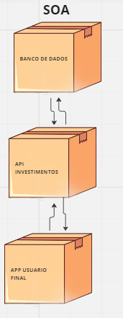

* Banco de Dados: Serve como o repositório central para armazenamento de todas as informações relacionadas a produtos financeiros e investimentos. É projetado para garantir a integridade, segurança e facilidade de recuperação dos dados.
* API de Investimentos: Atua como a interface de comunicação entre o banco de dados e a aplicação final do usuário. Ela tem duas funções críticas:

Registrar novos investimentos enviando detalhes para o banco de dados.

Calcular e fornecer o valor esperado de retorno de um investimento específico, utilizando os dados de juros e tempo armazenados no banco de dados.

* Aplicativo Final do Usuário: É a interface através da qual os usuários interagem com o sistema. Eles podem adicionar novos investimentos e consultar projeções de retorno, com a API de Investimentos facilitando essas operações de forma transparente.

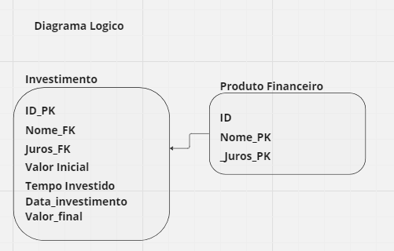

Este modelo de dados é composto por duas tabelas principais: Produto Financeiro e Investimento

Produto Financeiro: Esta tabela é responsável por armazenar os produtos financeiros disponíveis, incluindo informações como nome e taxa de juros associada a cada produto.

Investimento: Esta tabela é derivada dos dados do produto financeiro, herda o nome e a taxa de juros e também registra o valor investido, além da data de início do investimento. Isso permite o cálculo do valor final com base na taxa de juros ao longo do tempo.

Funcionalidades a serem implementadas:

* Criação de Produto Financeiro: Função para adicionar novos produtos financeiros ao banco de dados, definindo nome e taxa de juros.
* Criação de Investimento: Função para criar um novo investimento, associando-o a um produto financeiro existente e registrando o valor inicial e a data de início.
* Atualização de Valor Final: Função diária que atualiza o valor final do investimento com base na taxa de juros acumulada.
* Estimativa de Retorno: Função que estima o valor de retorno de um investimento com base no valor inicial e no período de tempo desejado pelo usuário para projeção.

Essas funcionalidades possibilitam a gestão eficiente de investimentos e a projeção de seus retornos ao longo do tempo.